概要设计报告

项目名称：ACG网站

版本号：1.1
参与人员：郑逸旸 董思诚 肖繁
时间：2019/4/21

目录
第一章 引言 3
1.1编写目的 3
1.2背景 3
1.3定义 3
1.4参考资料 4
第二章 总体设计 4
2.1需求规定 4
2.2运行环境 4
2.3基本设计概念和处理流程 4
2.4结构 6
2.5功能器求与程序的关系 6
2.6人工处理过程 6
2.7尚未问决的问题 6
第三章 接口设计 7
3.1用户接口 7
3.2外部接口 7
3.3内部接口 7
第四章 运行设计 7
4.1运行模块组合 7
4.2运行控制 7
4.3运行时间 8
第五章 系统数据结构设计 8
5.1逻辑结构设计要点 8
5.2物理结构设计要点 8
5.3数据结构与程序的关系 8
第六章 系统出错处理设计 8
6.1出错信息 8
6.2补救措施 9
6.3系统维护设计 9

第一章 引言

1.1编写目的
编写这份概要设计报告的目的在于对整个系统的总体设计进行一个大概的描述和设计。对基本的流程、用户的输入输出、数据库的设计与嵌入、数据结构的设计以及系统错误的恢复功能设计等形成大概的框架。

1.2背景
项目名称：ACG论坛
提出开发项目的人员为：郑逸旸组长
开发小组为：郑逸旸，董思诚，肖繁三人组成
用户：喜欢ACG方面的网友，以及最主要的用户——杨枨老师
ACG为英文Animation Comic Game的缩写，是动画、漫画、游戏的总称。ACG文化发源于日本，以网络及其他方式传播。为华人社会常用的亚文化词汇。
ACG网通常是由各种类别的动漫和游戏或者各大网友对各种类别的动漫和游戏进行评论而集成的网站。评论也类似于博客中网友们的日记，每个人都可以随时把自己的思想和对于动漫不一样的想法评论在动漫社坛。
随着动漫产业，动漫文化的不断发展，动漫已经从过去的低年龄层向全民动漫方向发展，动漫产业链逐步完善，喜欢动漫的爱好者越来越多，而青少年年龄段对于喜好动漫的人，人数占比较高。当然市场需求量也在不断增长，越来越多的动漫爱好者在这一领域能希望得到更多动漫资源，获得更多的一些能满足他们各种爱好的资源集中地，而动漫网则包含了动漫和动漫论坛，满足了广大动漫迷的需求，逐渐形成了动漫一种文化特色存在。所以我们选择制作该项目应对给那些喜欢看动漫喜欢玩游戏的广大人群，让他们对动漫、游戏有更进一步的了解，同时也能享受动漫和游戏带来的快乐。

1.3定义
【术语1】HTML：
HTML 指的是超文本标记语言 (Hyper Text Markup Language)，是用来描述网页的一种语言，HTML 不是一种编程语言，而是一种标记语言，HTML 使用标记标签来描述网页。
【术语2】CSS：
层叠样式表(英文全称：Cascading Style Sheets)是一种用来表现HTML（标准通用标记语言的一个应用）或XML（标准通用标记语言的一个子集）等文件样式的计算机语言。CSS不仅可以静态地修饰网页，还可以配合各种脚本语言动态地对网页各元素进行格式化。

1.4参考资料
制作可行性分析报告参考资料：
吴涛。《网站全程设计技术（修订本）》。北京：清华大学出版社。
王珊，萨师煊。《数据库系统概论》。北京：高等教育出版社。
张海藩，牟永敏。《软件工程导论》。北京：清华大学出版社。
制作网页参考网址：
https://www.bilibili.com/哔哩哔哩弹幕网
http://acg17.com/ACG17网站
NGA论坛二次元国家地理板块
模板参考：
《概要设计说明书（GB8567——88）》

第二章 总体设计

2.1需求规定
通过与有关用户的访谈，我们小组初步认为我们的论坛有以下功能约定：
- 分为三级用户，管理员，普通用户，高级用户，普通用户通过签到等方式可以升级为高级用户。
- 用户登录时，根据各自的用户身份进入主界面。
- 重置密码时，应提供身份信息作为验证，两次输入新密码。

ACG论坛的主要功能模块包括以下内容:
- 用户信息管理
- 搜索功能
- 发帖回帖功能
- 置顶加精功能

2.2运行环境
硬件环境：PC8GB内存或以上，附带上网联机功能，附带文本输入硬件，显示器分辨率无要求。
软件环境：Windows操作系统，支持各种浏览器，可以通过浏览器打开浏览交互等。

2.3基本设计概念和处理流程
本小组基本设计是仿照已有的论坛功能进行设计。
含有主界面，登录界面，登录后的界面，开始浏览的界面，以及各项功能，发帖，回帖，点赞等用户功能。
流程如下：
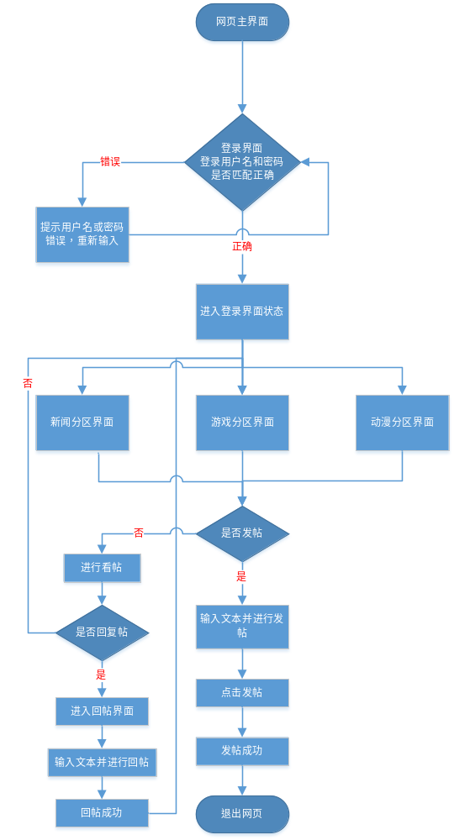

2.4结构
整个系统根据功能划分，可以分为四个功能模块：
模块名称 | 模块功能
用户管理子系统 | 用户的个人信息管理，登录注册等等
发布帖子子系统 | 用户用于发布帖子
回复帖子子系统 | 用户用于回复帖子
搜索子系统 | 用户搜索帖子

2.5功能器求与程序的关系
 | 用户管理子系统 | 发布帖子子系统 | 回复帖子子系统 | 搜索子系统
用户管理 | √
搜索帖子 |  |  |  | √
发帖回帖 |  | √ | √
置顶加精 | √

2.6人工处理过程
本项目需要管理员定期更新内容，提供置顶和维护，以及交付服务器费用等等。

2.7尚未问决的问题
1.技术工艺风险预测
首先作为初次选择制作网页，人员的技术能力相比于其他有经验的人来说是相对较低的，而且网页总体设计，UI等等方面会比其他市面上的网页比起会差一些。对于技术手法来说会整体来说不精。
2.维护阶段风险预测
网页的制作完成只是第一步，后期的维护则是关键，如何去管理网页内容，怎么去更新，怎么去扩充网页，以及修复各种后期出现的漏洞等等。
3.小组人员散漫，组员跟不上进度
这也是重要的问题，小组成员人心不齐，太过于散漫，这会对我们项目家化开发造成很大问题，我们也在了解了PSP和TSP之后意识到个人的散漫完全会将一个小组重重拖下水，所以我们也会按照PSP和TSP中参考并且执行计划。

第三章 接口设计

3.1用户接口
该网站向用户提供的命令都为图形操作，只需键鼠进行操作即可，软件显示的信息为弹窗或浮窗信息。
论坛登录：论坛在登录时要求用户输入用户名和密码，然后系统通过用户名进行确定用户的操作权限。

3.2外部接口
该网站用mysql数据库软件管理数据，并且与阿里云服务器连接，保存用户数据，以及网站内部资源存放。

3.3内部接口
各模块之间要求可以快速衔接，各个页面可以快速切换。
用户注册接口，用户登录接口，用户信息管理接口，搜索信息接口，用户帖子发布回复接口

第四章 运行设计

4.1运行模块组合
1. 搜索功能子模块：本质上就是基于数据库搜索的一个功能性子模块
2. 用户信息管理子模块：主要通过对数据库的各项操作来使用的一个模块
3. 发布帖子子模块：该模块和回复模块一样，是仿造BBS论坛系统开发的一个发布帖子的模块。
4.回复帖子子模块：该模块和发布模块一样，是仿造BBS论坛系统开发的一个回复帖子的模块。

4.2运行控制
1. 搜索功能子模块：在用户进行搜索时，需要使用键盘进行输入关键字，系统会自动搜索出有关的帖子。
2. 用户信息管理子模块：系统通过用户输入的信息进行搜索，从而确定用户的操作权限，用户在修改信息时，数据库会上传至服务器中以保存信息。
3.发布帖子子模块：用户在某个板块可以点击发布帖子，便可以进入帖子编辑界面，在界面中，用户可以用提供的字体大小等输入文字，也可以插入图片，视频等等。
4.回复帖子子模块：用户在某一帖子中，可以点击回复按钮进行回复，也可以在某个用户下的回复中回复该用户。

4.3运行时间
页面之间的跳转，以及各种操作之间，响应时间不超过1~2秒，若用户个人网络问题，则会响应更长时间。

第五章 系统数据结构设计

5.1逻辑结构设计要点
数据字典
Users 用户信息表
表中列名 | 数据类型 | 可否为空 | 说明
UID | Int | not null(主键) | 用户编号
UName | char | not null | 用户姓名
UPassword | char | not null | 用户密码
UEmail | char | not null | 用户Email
UBirthday | datetime | not null | 用户生日
USex | bit | not null | 用户性别
UClass | Int | not null | 用户等级
UStatement | varchar | not null | 用户个人说明
URegDate | datetime | not null | 用户注册时间
UState | tinyint | not null | 用户状态
UPoint | in | not null | 用户积分

Topic主贴信息表格
表中列名 | 数据类型 | 可否为空 | 说明
TID | Int | not null(主键) | 主帖编号
TSID | Int | not null | 主帖版块编号
Tuid | Int | not null | 主帖用户编号
TReplyCount | Int | not null | 主帖回复次数
TEmotion | Char(10) | not null | 主帖表情
TTopic | Varchar | not null | 主帖标题
TContents | Text | not null | 主帖内容
TTime | Datetime | not null | 发帖时间
TClickCount | Int | not null | 主帖点击次数
TLastClickT | Datetime | not null | 主帖最后点击时间

Section板块信息
表中列名 | 数据类型 | 可否为空 | 说明
sid | Int | Not null(主键) | 版块编号
SName | char | Not null | 版块名称
SMasterID | Int | Not null | 版主编号
SStatement | Varchar | Not null | 版块说明
SClickCount | Int | Not null | 版块点击次数
STopicCount | int | Not null | 版块主题数

Reply回帖信息表
表中列名 | 数据类型 | 可否为空 | 说明
SID | Int | Not null(主键) | 版块编号
Sname | Char | Not null | 版块名称
SMasterID | Int | Not null | 版块编号
SStatement | varchar | Not null | 板块说明
SClickCount | Int | Not null | 版块点击次数
STopicCount | int | Not null | 版块主题数

5.2物理结构设计要点
数据结构名 | 含义说明 | 组成
用户 | 用户的各项信息 | 用户ID、姓名、邮箱、性别、等级、个人说明、生日、积分、密码、注册时间
板块 | 版块的各项信息 | 版块ID、名称、帖子数、说明、点击量
主贴 | 主贴的各项信息 | 帖子ID、回复次数、表情、内容、发帖时间、点击量、标题
回帖 | 回帖的各项信息 | 回帖ID、表情、点赞数、回复时间、内容、标题

5.3数据结构与程序的关系
Users
Topic
Reply
Section
发表
发表
包含
包含
管理
对应
1
1
1
n
n
1
1
1
n
n
1
n
1

第六章 系统出错处理设计

6.1出错信息
在软件的开发过程中，需要对软件中存在的漏洞立即进行处理，即使一个很小的漏洞，也会造成整个软件开发系统的垃圾资源无限增多，最终可能会导致系统的瘫痪。因此在系统设计中，对拟开发系统要注意数据的约束性。为了进行数据统一收集和规范数据统一格式方面管理者的处理，针对存在的安全隐患，本项目组进行了统一约束规范。
错误名称及解决方法 如下：
出错状况或故障 | 输出信息形式 | 处理方法
登录密码错误或为空 | 弹窗 | 弹出密码错误的信息
登录账号不存在 | 弹窗 | 弹出账号不存在
注册密码不符合规定 | 小浮窗 | 提示密码不符合规定
用户名已被注册 | 小浮窗 | 提示用户名已被注册
发帖回帖内容包含敏感词 | 无 | 屏蔽敏感词
服务器繁忙 | 弹窗 | 提示：请稍后 并且有loading的gif
用户响应时间过久 | 弹窗 | 提示：请稍后。  管理员则是检修服务器

6.2补救措施
说明故障出现后可能采取的变通措施，包括：
a.由于现代计算机科学技术的快速发展，以往的数据备份已经不能满足用户和管理者对现有系统的要求，现在的技术一般是进行系统数据库的实时备份和备份服务器。当数据库瘫痪时，通过快速进行系统库的切换，这样可以有效的减少数据的丢失。当用户量大时，也可以使用备用服务器，两个服务器进行同步数据存储，如果一台服务器出错时，可以转换到另一台进行相同的操作，让用户不需要因瘫痪而面临网页打不开、数据丢失等相关问题。；
b.降效技术说明准备采用的后备技术，使用另一个效率稍低的系统或方法来求得所需结果的某些部分，例如一个自动系统的降效技术可以是手工操作和数据的人工记录；
c.恢复及再启动技术由于采取的是低端服务器，同时进行数据库的实时备份。这样在系统维护好完成后，可以很快的进行数据同步，同时也可以很快的进行系统的运行。

6.3系统维护设计
在系统的运行过程中，还有大量运行管理、系统维护、系统设置等工作要做。系统维护包括程序的维护、数据文件的维护、代码的维护等，而且系统的修改，往往会造成系统程序、文件、代码的修改。因此，系统的修改必须通过批准。
- 小组分工
郑逸旸(组长)：寻找模板并制作部分报告内容，并制作PPT。 评分：8.4/10分
董思诚：制作word报告大部分内容。 评分：8.6/10分
肖繁：PPT汇报人，制作报告提了点意见。 评分：8.0/10分

